بسمه تعالی
راهنمای شرکت در مسابقه آنلاین کتابخوانی مهدی موعود(عج)

لطفا قبل از شركت در آزمون مطالب ذيل را مطالعه نماييد:
- جهت شرکت در مسابقه ابتدا وارد صفحه compete.iauec.ac.ir شوید و بر روی لینک اعلام شده کلیک نمایید. (این لینک فقط در لحظه شروع آزمون قابل مشاهده است)
- سپس در صفحه مشاهده شده نام کاربری (کد ملی 10 رقمی) و رمز عبور(شماره موبایل همراه با صفر) خود را وارد نمایید.
- در نهایت روی گزینه ورود به سایت کلیک نمایید.

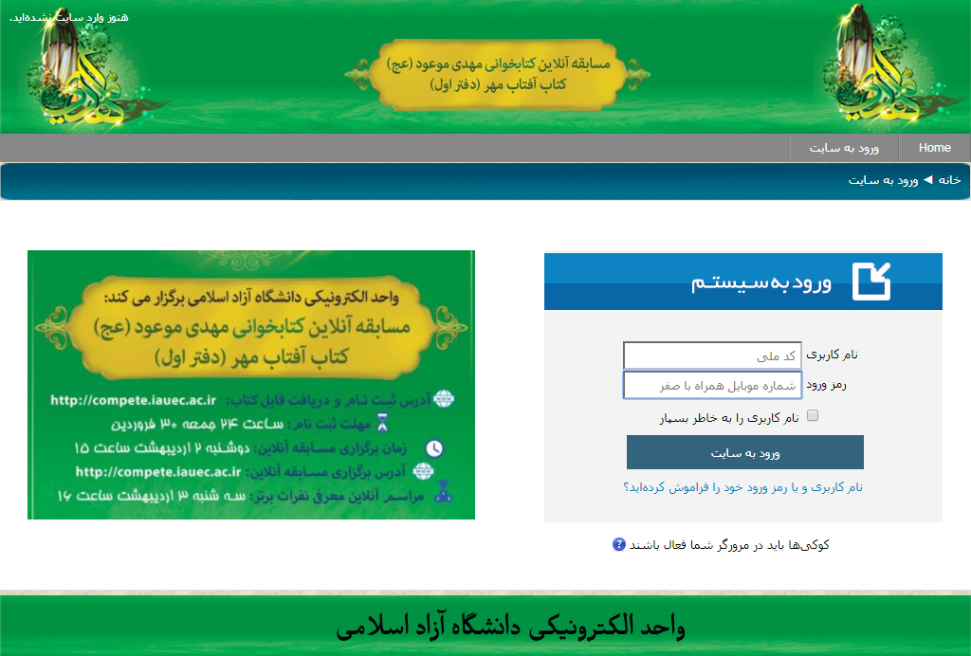

- در صفحه وارد شده روی لینک مسابقه آنلاین کلیک نماييد.
- سپس در زمان مقرر براي شروع آزمون روی دكمه «شروع آزمون» کلیک نمایید. توجه نماييد در صورتي كه قبل از شروع آزمون صفحه مذكور بر روي سيستم شما باز مي باشد حتما در زمان مقرر صفحه را جهت فعال سازي دكمه «شروع آزمون» Refresh نماييد.

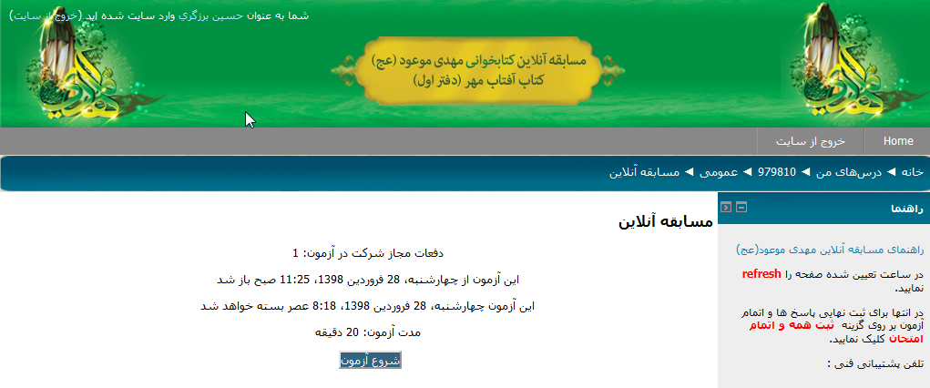

- هر سوال را با دقت خوانده و گزینه صحیح را انتخاب نمایید.
- مدت زمان در نظر گرفته شده به ازاي هر سوال 30 ثانيه مي باشد.
- برای رفتن به سوال بعدی روی دكمه ادامه کلیک کنید. توجه نماييد پس كليك بر روي دكمه ادامه، امكان بازگشت يا تصحيح سوالات قبلي وجود ندارد.
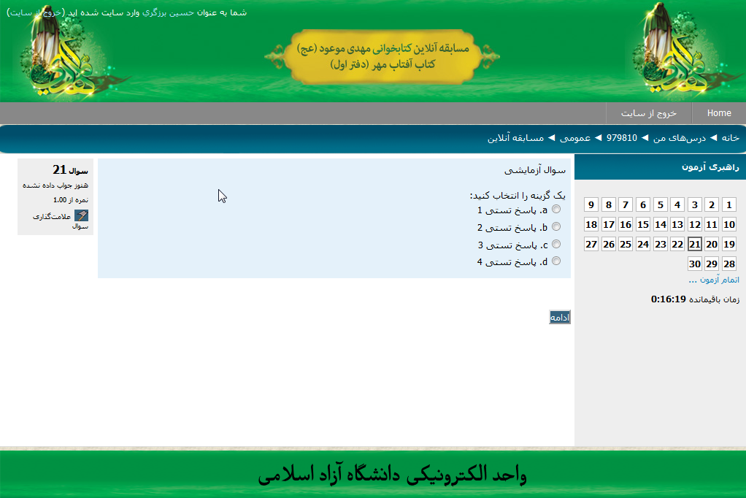
** در سمت راست تعداد سوالات و زمان باقیمانده برای سهولت و زمانبندی بهتر نمایش داده می شود.
- در انتها برای ثبت نهایی پاسخ ها و اتمام آزمون بر روی گزینه ثبت همه و اتمام امتحان کلیک نمایید.
** شایان ذکر است در صورتی که زمان آزمون به اتمام برسد و به تمامی سوالات پاسخ نداده باشید سوالات پاسخ داده شده برای شما محاسبه گردیده و نمره آن برای شما منظور می گردد.
** توجه نمایید مدت زمان آزمون از ساعت اعلام شده محاسبه می گردد و در صورت تاخیر در ورود مسئولیت آن به عهده شما می باشد و زمان اضافه لحاظ نمی گردد.
** در صورتی که هنگام آزمون به هر دلیل (قطعی برق، اینترنت) از آزمون آنلاین خارج شدید تا پایان زمان اعلام شده فرصت دارید با مراجعه دوباره، به آزمون خود ادامه دهید.

موفق باشيد

